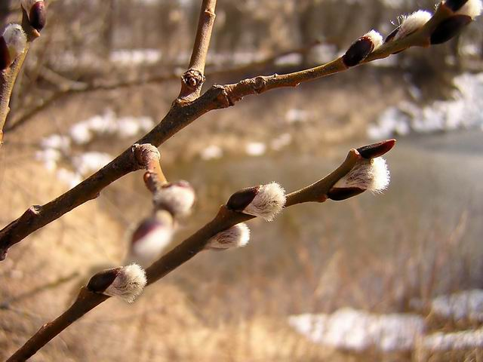 | В Е С Н А
М А Р Т

Протальник. Водотек. Дорогорушитель. Свистун.
Зимобор. Перезимник. Позимник. Излом зимы. Наследник февраля. Сухий. Весновей. Весновка. Утро года. Первенец весны. Зазывала весны. Огородник. Парник. Капельник.
Март – к весне поворот. Первый месяц весны: весна земли. Солнце начинает одолевать зиму. Рыхлеет снег. С крыш свисают ледяные сосульки, блестят, по ним струится вода и капает капель. Образуются лужи – и уличные воробьишки радостно полощутся в них, смывают с перьев зимнюю копоть. В садах звенит весенний бубенчик синиц. И как только в поле, на склонах холмов проглянут первые проталины, весна прилетит к нам на крыльях грачей, жаворонков, скворцов.
21 марта – праздник весны, день весеннего равноденствия: день с ночью мерится. По-старинному на Руси обычно пекут жаворонки – птицебулочки с изюминами на месте глаз. Ребята развешивают на деревьях тысячи птичьих домиков. Лес еще спит. Но в нем уже отложила ворониха первое яйцо. Спит и вода. Но тайно – из-под снега – собираются ручейки, сбегаются в речки.
В. Бианки.
Весна – это свет, радость, начало новой жизни. В весенние дни природа радует нас своим пробуждением.
Отшумели все метели,  И морозы не трещат.  С крыш закапали капели,  И сосульки в ряд висят.  Веселее и теплее  Стали мартовские дни.  В нашем садике в аллеях  Уж проталины видны.  Звонко тинькает синица  Возле нашего окна…  Скоро в дверь к нам постучится  Настоящая весна! |  | 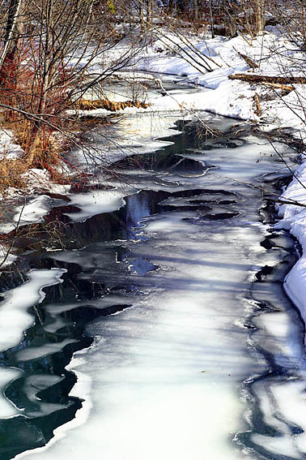
 | П. Синявский  Толстяки снеговики похудели от тоски.  Тают прямо на глазах, причитают:  «Ох!» и «Ах!»  И до слез печалятся, что зима кончается.  А весна уже не ждет, а мальчишки строят флот – на бумажном ледоколе  зайчик солнечный плывет.
Э. Мошковская  Весна поспешила к поляне  Снегу набрать на ладони,  Пушинок – снежинок нежных!  И открылся нежный подснежник. |  |  | 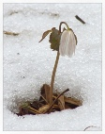

А ВЫ ЗНАЕТЕ...

Когда приходит весна?
В народе говорят: "С марта весна открывается". Однако счет вешних дней ведется по-разному.
Календарная весна начинается в первый день марта.
Метеорологическая весна наступает, когда среднесуточная температура воздуха становится положительной.
Если появились первые проталины и подснежники - пришла весна фенологическая.
А вот астрономическая весна всегда начинается в день весеннего равноденствия - 21 марта.
Кстати, астрономическая весна длится 92 дня и 21 час. Это короче лета, но длиннее осени и зимы!
Подснежники проснулись,  Из снега потянулись.  И тут же все поёт -  Весна, весна идёт!  И птицы с юга снова  Спешат к родным березам.  Все радостно и ново,  А грустно лишь морозам. | 

